Appel à Projets 2026
Preuve de concept
Document à envoyer comme un seul pdf à : oi.bioprobe@universite-paris-saclay.fr
Equipe 1 (porteuse) :
Nom de l’équipe :
Prénom- Nom du porteur:
Email du porteur :
Laboratoire :
Prénom- Nom et email du DU:
Equipe 2 (collaboratrice) – si pertinent :
Nom de l’équipe :
Prénom- Nom du collaborateur :
Email du collaborateur :
Laboratoire :

Acronyme :
5 Mots clefs :
Titre du projet

Présentation du projet et références de équipes en lien avec le projet (2 pages)
L’état de l’art et verrous scientifiques
Les objectifs
La méthodologie et les résultats attendus

Axe(s) de BioProbe concernés:
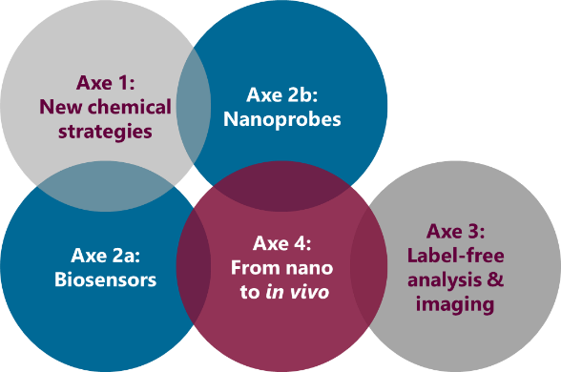
☐ Axe1
☐ Axe2a
☐ Axe2b
☐ Axe3
☐ Axe4

Insertion du projet dans les thématiques de BioProbe (~1/2 page)

Détail et justification du budget :

Financement éventuel d’un stagiaire : OUI/NON
Décrire brièvement la participation de l’étudiant au projet
Indiquer les savoir-faire et compétences recherchées
Indiquer les formations visées

Si l’étudiant est connu, joindre son CV

